Как проверить релевантность страницы
Приветствую, любознательные читатели блога! Сегодня я хочу поговорить с вами о том, как проверить релевантность страницы своего сайта. В первую очередь тема будет касаться тех, кто заинтересован в продвижении контента в интернете.
Не зная, что такое релевантность и как ей управлять, можно даже не мечтать о появлении сайта на первых страницах поисковых систем. Но не беда, если вы не разбираетесь в вопросе. Вместе мы рассмотрим, что же это за зверь «релевантность» и как с ним совладать.
Для удобства восприятия информации разобьем статью на подпункты:
- Понятие релевантности. Зачем уделять ей внимание?
- Как проверить страницу на релевантность?

Понятие релевантности. Зачем уделять ей внимание?
Чтобы разобраться в значении, обратимся к семантике слова. Оно образовано от английского «Relevant» — соответствующий, уместный. Если в буквальном смысле, то «оправдывающий ожидания пользователя» или «совпадающий с запросом».
Представьте, что человек открывает одну из поисковых систем и хочет найти информацию о том, как самостоятельно заменить масло в коробке передач. И он, не мудрствуя лукаво, пишет в строку поиска именно эту фразу. В результатах выдачи на свой запрос автолюбитель не хочет видеть информацию о ближайших рейсах до Бали (хотя, кто знает). Он желает получить исчерпывающую информацию, соответствующую его вопросу. На онлайн страже интересов пользователя стоит сложная система, отвечающая за поиск подходящих статей, которые максимально удовлетворяют тематической направленности поискового запроса.
Таким образом, если на одной из страниц вашего сайта, к примеру, освещается вопрос замены масла в КПП, вы должны сделать все, чтобы Google, Yandex и другие системы решили, что эта страница полностью соответствует запросу интернет-пользователя.
В первую очередь поисковики будут проверять ваши статьи на наличие искомого словосочетания из строки поиска, частоту его повторения. Не останется без внимания стиль текста, тематика, возраст ресурса и многие другие факторы.

Заметка: Интересно, что когда-то давно контент по большей части был «человекозависим», то есть статьи писались таким образом, чтобы захватить внимание читателя, заинтересовать уникальной информацией. Где-то применялись психологические маневры, завуалированные фразы, скрытые призывы к действию. Автоматические системы тогда не играли роли. С течением времени на первый план вышли поисковики и их требования. Тексты все больше становились технически выверенными, заточенными под бездушную машину выдачи поисковых результатов. Иногда это происходило в ущерб стилевой и смысловой составляющей контента. Сегодня же мы с вами можем наблюдать, как происходит слияние этих двух областей. Авторы и создатели интернет-ресурсов вернулись к интересному, захватывающему наполнению своих сайтов, сохранив при этом инструменты продвижения и ранжирования результатов в поисковых системах.

Несомненно, одна релевантность не делает сайт популярным и интересным для пользователей. Продвижение включает в себя обширный комплекс мер, о которых мы поговорим в других статьях. Сейчас же перейдем к вопросу, как узнать процент релевантности той или иной страницы ресурса.

Как проверить страницу на релевантность?
Итак, вы узнали, что очень важно учитывать соответствие информационной наполненности статьи тому запросу, на который вы бы хотели, чтобы она отзывалась в поисковых системах. Полный энтузиазма читатель готов приступить к улучшению отзывчивости своего сайта, но тут возникает вопрос: а как определить, релевантна ли та или иная информация и в какой степени?
Всемирная сеть готова дать ответы на все вопросы. В этом нам поможет отличный сервис под названием Megaindex (https://www.megaindex.ru). Он интегрирует в себе огромное количество полезных сервисов:
- закупка ссылок;
- контекстная реклама;
- комплексное продвижение;
- аудит сайта и много других интересных возможностей для веб-мастера.
Нужная нам услуга предоставляется бесплатно — очень приятный бонус для оптимизаторов. Проверка проходит в несколько простых шагов.
- Регистрируемся на сервисе (нужно будет ввести почту и придумать пароль).
- В разделе «Мои сайты» добавляем название необходимого ресурса и регион продвижения.
- На вкладке «Релевантность страницы» (http://audit.megaindex.ru/audit/relevant_page/audit.megaindex.ru) вводим поисковый запрос и адрес страницы с проверяемой статьей.
- После нажатия кнопки «Проверить» вам будет предоставлен глубокий анализ страницы и результат релевантности в процентном отображении.
Если Мегаиндекс покажет вам 100%, считайте, что вы — большой молодец. Страница полностью релевантна и готова к жестокому отбору поисковиками. В случае, если результат не стопроцентный, тоже не стоит отчаиваться. Ресурс предоставляет подробный отчет по количеству вхождений слов из запроса в заголовке и теле статьи. Помимо того, ниже расписаны в порядке убывания важности критерии, которые должны быть соблюдены для повышения процента релевантности текста.
Напротив каждого невыполненного условия есть кнопка «Как исправить». После нажатия на нее открывается краткая инструкция к действию.
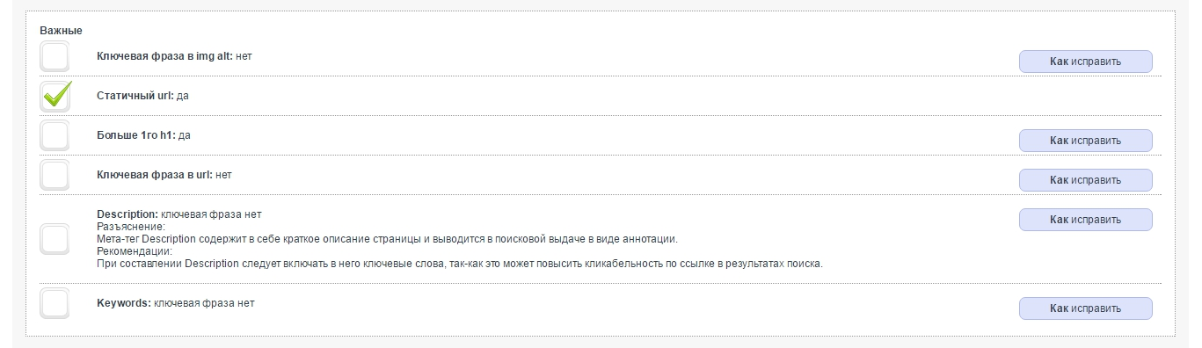
Особенно актуально проводить такую проверку для посадочных страниц, ведь именно они отвечают за продвижение вашего сайта, по их посещаемости вы можете судить о заинтересованности пользователей в вашем ресурсе.
Последовательно выполняя все рекомендации сервиса можно повысить процент релевантности до 100 и через небольшой промежуток времени наблюдать, как страничка набирает просмотры.
Существует много нюансов по написанию интересных и релевантных текстов. Самый главный критерий — никогда не пытайтесь размещать на своем сайте ворованный контент или продукт плохого рерайта, проводите оценку полезности информации. Поисковики обладают достаточно развитыми алгоритмами, которые мгновенно вычисляют некачественный текст и безжалостно выбрасывают его из своих результатов.
Релевантность текста — это тема, которая может быть интересна не только разработчикам, но и рядовым пользователям, если они часто пользуются поисковыми системами. Поняв суть написания текстов под поисковики, они будут правильно формировать свои запросы и легче находить нужную информацию, поэтому вы можете смело отправлять эту статью для ознакомления своим друзьям.
В следующих постах мы обязательно рассмотрим, как повысить релевантность своего сайта и при этом не потерять его стилевую и познавательную составляющую. Оформляйте подписку на блог и узнавайте новые и интересные темы вместе с нами. До встречи в комментариях!

